MATEMÁTICAS
Trabajo práctico Nro4
CONJUNTOS Y RELACIONES
Nombre del equipo: ALT+F4
Cristian Balmaceda
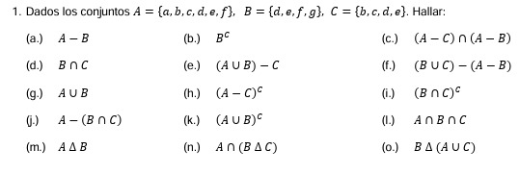
a- A - B = {a, b, c}

b- B^c={b, c}

c- (A−C)Y(A−B)= {a}

d- B Y C = {d, e}

e- (A U B)- c = {a,f,g}

f- (B∪C)−(A−B) = {d, e, f, g}

g- A U B= {a,b,c,d,e,f,g}

h- (A - B)^c = {d, e, f, g}

i- (B Y C)^c = {a, b, c, f, g}

j- A - (B Y C) = {a, b, c, f}

k- (A U B)^c = {vacio}

l- A Y B Y C = {d, e}

m- A dif simt B = {a, b, c, g}

n- A Y (B dif simt C) = {b,c,f}

o- A dif simt (B U C) = {a,g}

